Να γράψεις δίπλα σε κάθε επίθετο το αντίθετό του και ένα ουσιαστικό που να ταιριάζει, όπως στο παράδειγμα.
Γλώσσα Επαναληπτικές Ασκησούλες
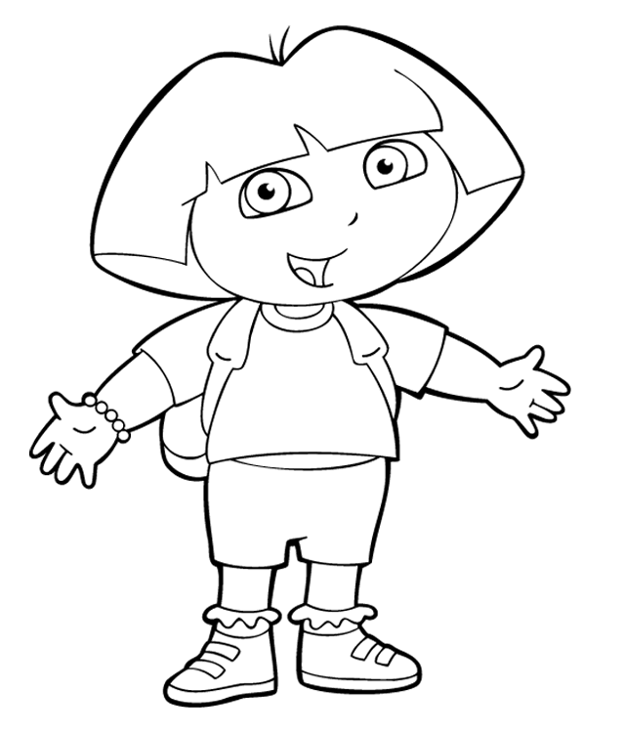

παλιό – καινούριο αυτοκίνητο

γλυκός - …………………………………….......................

ακριβός - ……………………………………………………....

κρύα - …………………………………………………………..

Συμπληρώνω – αι ή – ε και τονίζω όπου πρέπει.

Δ.....νω τα κορδόνια μου και βγ........νω έξω.

Πηγ....... νω στο μπάνιο και πλ ....... νω τα δόντια μου.

Ανεβ...... νω στο διαμέρισμά μας και μ...... νω εκεί.

Η μαμά πλ......νει τα ρούχα κι εγώ μαθ.......νω το μάθημα

Δε χορτ........νω το παιχνίδι γι’ αυτό μ..... νω πάντα αδιάβαστος.

Τα γλυκά παχ.......νουν, λέει ο παιδίατρος.

